|  |  |  |
| --- | --- | --- |
|  | ***Atividade Individual***  1º Semestre 2025 | |
| **Curso: Tec. Desen. Sistemas** | **Local: SENAI SUL** | |
| Disciplina: **Banco de Dados** | Professor: **Sergio Luiz** | |
| Aluno (a)**: Cristyan Egner** | Turma: T DESS 2024/1 V2 | Período / Turno:  **Vespertino** |
| Instruções:  **( x ) Sem consulta ( ) Com consulta.** | Data:  **14 / 02 /2025** | Valor: |

1) Problema: - Listar todos os produtos com respectivas descrições, unidades e valores unitários.

**RESP:** SELECT desc_produto, unid_produto, valor_unit from produto

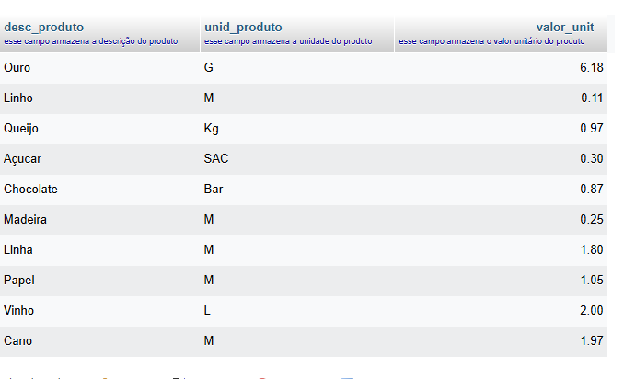

2) Problema: - Listar da tabela CLIENTE o CNPJ, o nome do cliente e o seu endereço.

**RESP:** SELECT cnpj, nome_cliente, endereco from cliente

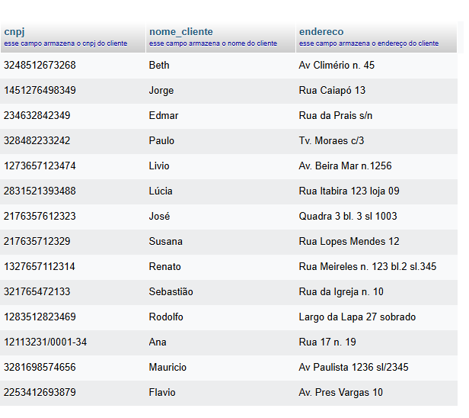

3) Problema: - Listar todo o conteúdo de vendedor

**RESP:** SELECT * from vendedor

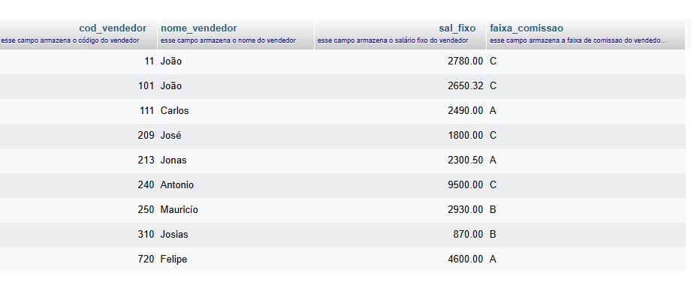

4) O SQL permite que se apresente a saída de um SELECT com cabeçalhos de colunas ao nosso gosto

**RESP:** SELECT cod_vendedor AS numero, nome_vendedor AS nome, sal_fixo AS Rendimentos, faixa_comissao AS comissao from vendedor

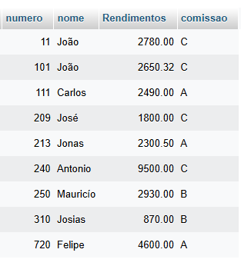

5) Traga o nome do vendedor e o salário fixo multiplicado por 2

**RESP:** SELECT nome_vendedor AS vendedor, sal_fixo*2 AS salário from vendedor

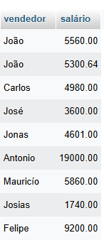

6) Problema: - Listar o num_pedido, o código_produto e a quantidade dos itens do pedido com a quantidade igual a 35 da tabela item_do_pedido.

**RESP:** select pedido_num_pedido, produto_cod_produto, quantidade from pedido_has_produto where quantidade = '35';

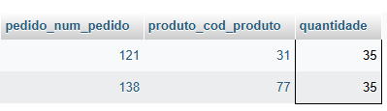

7) Problema: - liste os nomes e a cidade dos clientes que moram em Niterói?

**RESP:** select nome_cliente, cidade from cliente where cidade = 'Niterói';

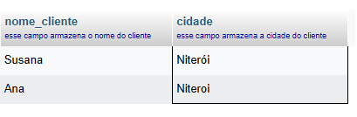

8) Problema: - Listar os produtos que tenham unidade igual a 'M' e valor unitário igual a R$ 1,05 da tabela produto

**RESP:** select desc_produto from produto where unid_produto = 'm' and valor_unit = '1.05'

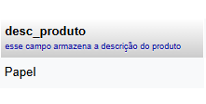

9) Problema: Liste os clientes e seus respectivos endereços, que moram em 'SAO PAULO' ou estejam na faixa de CEP entre '30077000' e '30079000'.

**RESP:** select nome_cliente, endereco from cliente where (cep > '30077000' and cep < '30079000') or cidade = 'são paulo'

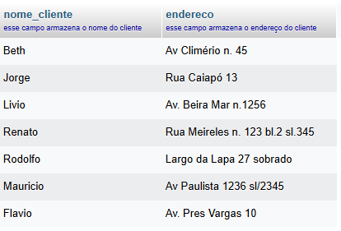

10) Problema: - Mostrar todos os pedidos que não tenham prazo de entrega igual a 15 dias.

**RESP:** select num_pedido from pedido where prazo_entrega != 15

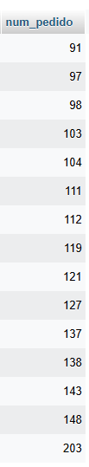

11) Problema: - Listar o código e a descrição dos produtos que tenham o valor unitário na faixa de R$ 0,32 até R$ 2,00.

**RESP:** select cod_produto, desc_produto from produto where valor_unit BETWEEN '0.32' and '2.00'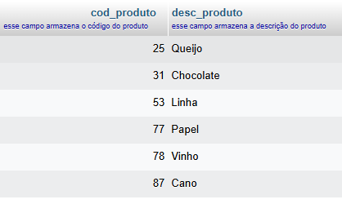

12) Problema: - Listar todos os produtos que tenham o seu nome começando por Q.

**RESP:** select cod_produto,desc_produto from produto where desc_produto like 'Q%'

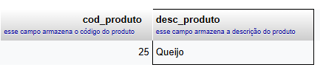

13) Problema: - Listar os vendedores que não começam por 'Jo'.

**RESP:** select cod_vendedor,nome_vendedor from vendedor where nome_vendedor not like 'jo%'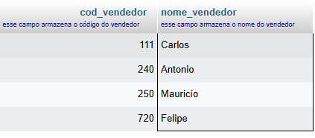

14) Problema: - Listar os vendedores em ordem alfabética e que são da faixa de comissão A e B.

**RESP:** select cod_vendedor,nome_vendedor from vendedor where faixa_comissao in ('A','B') order by nome_vendedor

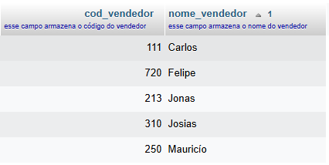

15) Problema: - Mostrar os clientes que não tenham inscrição estadual.

**RESP:** select * from cliente where ie = ‘0’

16) Problema: - Mostrar em ordem alfabética a lista de vendedores e seus respectivos salários fixos.

**RESP:** select cod_vendedor,nome_vendedor, sal_fixo from vendedor order by nome_vendedor

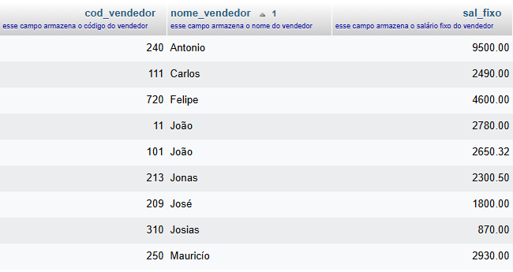

17) Problema: - Listar os nomes, cidades e estados de todos os clientes, ordenados por estado e cidade de forma descendente.

**RESP:** select nome_cliente, uf, cidade from cliente order by uf DESC, cidade DESC

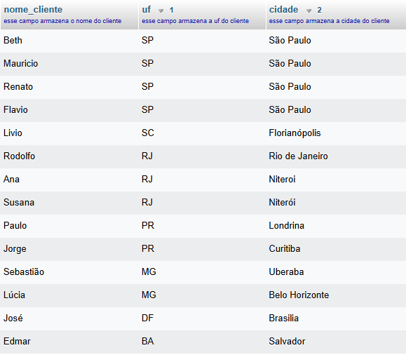

18) Problema: - Mostrar a descrição e o valor unitário de todos os produtos que tenham a unidade 'M', em ordem de valor unitário ascendente

**RESP:** SELECT desc_produto, valor_unit from produto where unid_produto = 'M' order by valor_unit ASC;

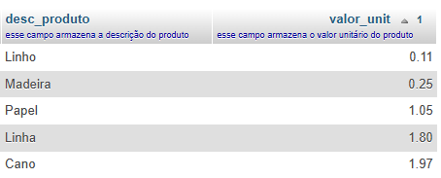

19) Problema: - Mostrar o novo salário fixo dos vendedores, de faixa de comissão 'C, calculado com base no reajuste de 75% acrescido de R$ 120.00 de bonificação. Ordenar pelo nome do vendedor.

**RESP:** SELECT nome_vendedor,faixa_comissao, sal_fixo * 1.75 + 120 as 'Novo Salário' from vendedor where faixa_comissao='C' order by nome_vendedor

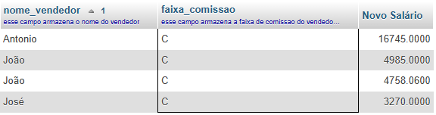

20) Problema: Mostrar o menor e o maior salários da tabela vendedor.

**RESP:** SELECT min(sal_fixo) as 'Menor Salário', max(sal_fixo) as 'Maior Salário' from vendedor



21) Problema: - Mostrar a quantidade total pedida para o produto 'VINHO' de código 78' na tabela item_de_pedido.

**RESP:** SELECT sum(quantidade) from pedido_has_produto where produto_cod_produto='78'



22) Problema: - Qual a média dos salários fixos dos vendedores?

**RESP:** SELECT AVG(sal_fixo) as media_salario from vendedor



23) Problema: - Quantos vendedores ganham acima de R$ 2.500,00 de salário fixo?

**RESP:** SELECT count(*) as vendedores_ganham_2500 from vendedor where sal_fixo > 2500



**24)** ♦ Problema: - Quais as unidades de produtos, diferentes, na tabela produto?

**RESP:** select DISTINCT unid_produto from produto

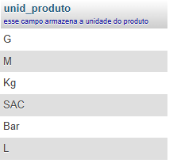

25) Problema: - Listar o número de produtos que cada pedido contém.

**RESP:** SELECT pedido_num_pedido, COUNT(*) AS total_produtos from pedido_has_produto group by pedido_num_pedido

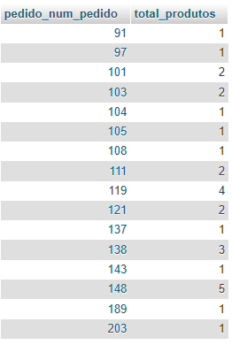

26) Problema: - Listar os pedidos que têm mais do que três produtos.

**RESP:** SELECT pedido_num_pedido, count(*) AS total from pedido_has_produto group by pedido_num_pedido having total>3

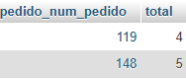

27) Problema: Ver os pedidos de cada cliente

**RESP:** SELECT cliente.nome_cliente,pedido.num_pedido FROM cliente INNER JOIN pedido ON cliente.cod_cliente = pedido.cod_cliente

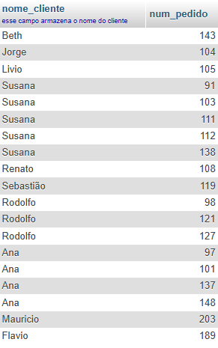

28) Problema: - Juntar Clientes com Pedidos.

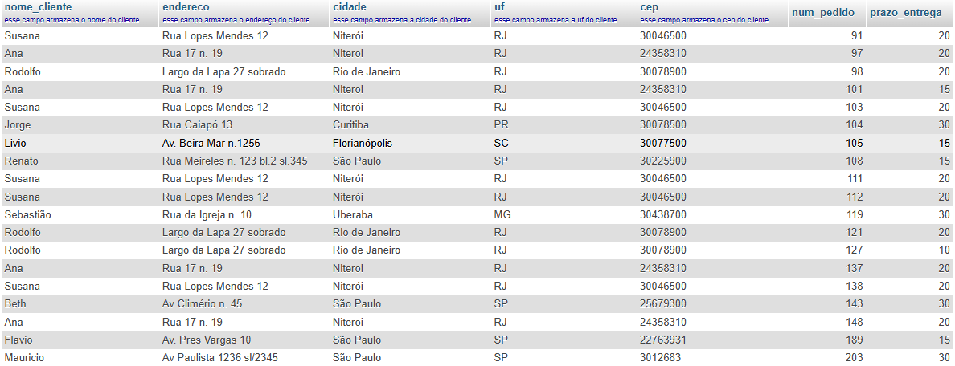**RESP:**SELECT**T**cliente.nome_cliente,cliente.endereco,cliente.cidade,cliente.uf,cliente.cep,pedido.num_pedido,pedido.prazo_entrega FROM cliente INNER JOIN pedido ON cliente.cod_cliente = pedido.cod_cliente

29) Problema: Quais são os clientes que têm pedido e os que não têm pedido.

**RESP:** SELECT cliente.nome_cliente,pedido.num_pedido FROM cliente LEFT JOIN pedido ON cliente.cod_cliente = pedido.cod_cliente

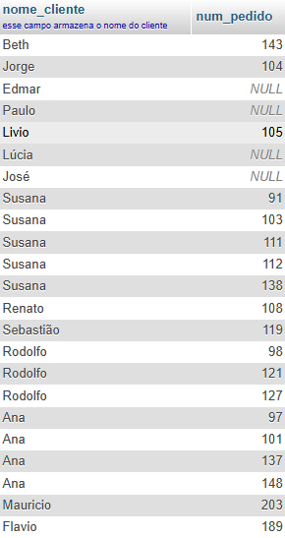

30) Problema: - Quais clientes têm prazo de entrega superior a 15 dias e pertencem aos estados de São Paulo ('SP') ou Rio de Janeiro ('RJ')?

**RESP:** SELECT c.nome_cliente, c.uf, p.prazo_entrega FROM cliente as c inner JOIN pedido as p ON c.cod_cliente = p.cod_cliente WHERE p.prazo_entrega > 15 AND c.uf IN ('SP', 'RJ')

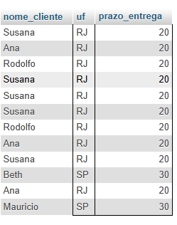

31) Problema - Mostrar os clientes e seus respectivos prazos de entrega, ordenados do maior para o menor

**RESP:** SELECT c.nome_cliente, p.prazo_entrega FROM cliente c JOIN pedido p ON c.cod_cliente = p.cod_cliente ORDER BY p.prazo_entrega DESC;

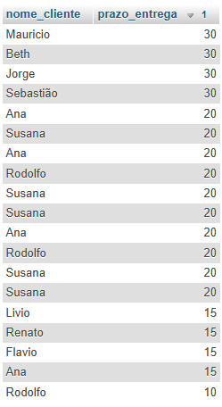

32) Problema: - Apresentar os vendedores (ordenados) que emitiram pedidos com prazos de entrega superiores a 15 dias e tenham salários fixos iguais ou superiores a R$ 1.000,00.

**RESP:** SELECT vendedor.nome_vendedor, vendedor.sal_fixo, pedido.prazo_entrega from vendedor inner join pedido on vendedor.cod_vendedor = pedido.cod_vendedor where pedido.prazo_entrega > 15 and vendedor.sal_fixo >= 1000 order by vendedor.nome_vendedor

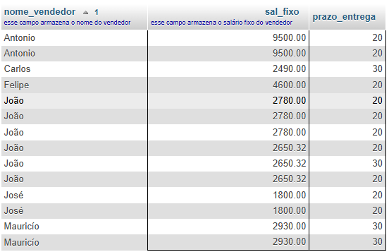

33) Problema: - Mostre os clientes (ordenados) que têm prazo de entrega maior que 15 dias para o produto 'QUEIJO' e sejam do Rio de Janeiro.

**RESP:** SELECT c.cod_cliente, c.nome_cliente, pd.prazo_entrega FROM cliente c INNER JOIN pedido pd ON c.cod_cliente = pd.cod_cliente INNER JOIN pedido_has_produto php ON pd.num_pedido = php.pedido_num_pedido INNER JOIN produto p ON php.produto_cod_produto = p.cod_produto WHERE p.desc_produto = 'Queijo' AND pd.prazo_entrega > 15 AND c.uf = 'RJ' ORDER BY pd.prazo_entrega DESC;

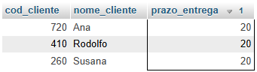

34) Problema: - Mostre todos os vendedores que venderam chocolate em quantidade superior a 10 Kg

**RESP:** SELECT v.nome_vendedor, SUM(php.quantidade) AS total_vendido FROM vendedor v INNER JOIN pedido pd ON v.cod_vendedor = pd.cod_vendedor INNER JOIN pedido_has_produto php ON pd.num_pedido = php.pedido_num_pedido INNER JOIN produto p ON php.produto_cod_produto = p.cod_produto WHERE p.desc_produto = 'Chocolate' GROUP BY v.cod_vendedor, v.nome_vendedor HAVING total_vendido > 10

